附录一：指定项目组课题

赛题一：测距与物位类
超声波液位计原理样机
量程５米以上；
评分要求：
- 测量精度：厘米级为合格；2mm以内为优秀。
- 具有环境温度补偿功能，补偿温度对测量的影响。
- 测量环境要求： 测量在金属材质的圆柱形料筒内的液体。筒仓直径２米左右。要求对干扰回波有抑制功能。且必须考虑泡沫、水汽、噪声等环境因素影响。
受环境因素影响最小的，则成果评优和加分。
激光测距原理样机
- 利用激光束测量距离。
- 量程：100m;最小距离：0.50m;
- 评分要求：
- 测量精度：从分米级，到厘米级、毫米级，得分逐渐增加。且精度达到毫米级别时，可直接优秀。
- 工况自适应度：
１）测量亮色物体（例如白色墙面）时，能正常工作，则达到合格。
２）测量不同颜色物体（包括白色、灰色、黒色）时，对测量结果不影响，且不需要人为干预时，可直接评优秀。

以上２个题目，不限制外观与大小；不限制供电形式，也即220V交流电、24V直流电、电池等都可以。但要求可以方便直观查看测量结果，并可查看测量过程信息例如测量内码；可以标定。

赛题二：图像识别与定位类
基于图像识别方法，自动查找、识别目标对象的特定位置。
不限定图像像素、摄像头的种类、摄像头的数量、摄像头成本等条件，不限定安装方式，不限定是否使用光源等等，只要求完成自动识别。
油漆铁桶贴标位识别
油漆铁桶一般用白铁皮卷折并点焊，再加底盖后完成的。桶的生产标签以焊缝为基点，一定角度后有标签位（已印在桶身）。
目标：在油漆铁桶的圆柱状外壳上，自动寻找、识别桶身焊缝位置，并测算出此焊缝相对于底边的坐标信息，再把坐标信息告知控制器。（控制器则据此信息控制贴标装置开始贴标。）
提示：
１、实现形式可以随意发挥。可以单摄像头，也可以多摄像头；可以转桶，也可以不转桶。
２、如以下３个图所示的３种桶所示，铁桶的颜色和图案是不固定的，且一般会带有把手。
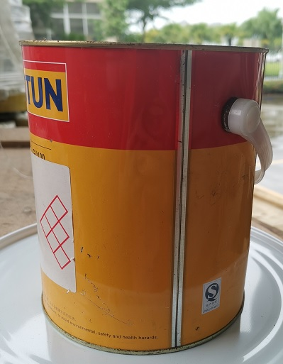
图１
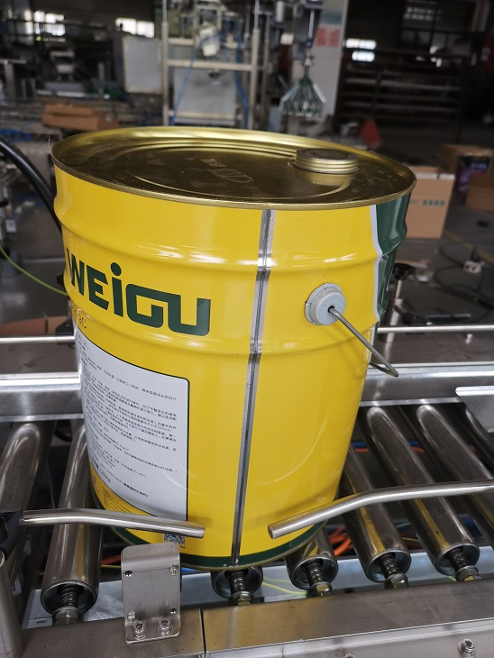
图２

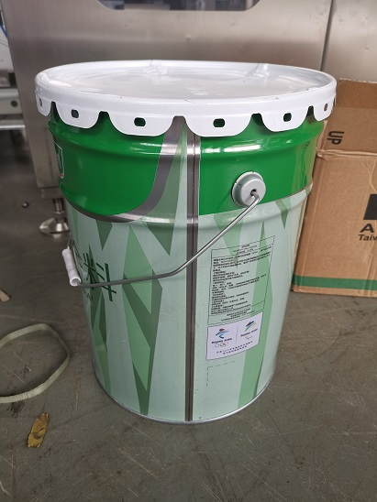
图３

DM200仪表数据显示及下传
一、需求
微信小程序展现DM200仪表数据，及下发相关的设置参数。
二、要求：
2.1 仪表说明
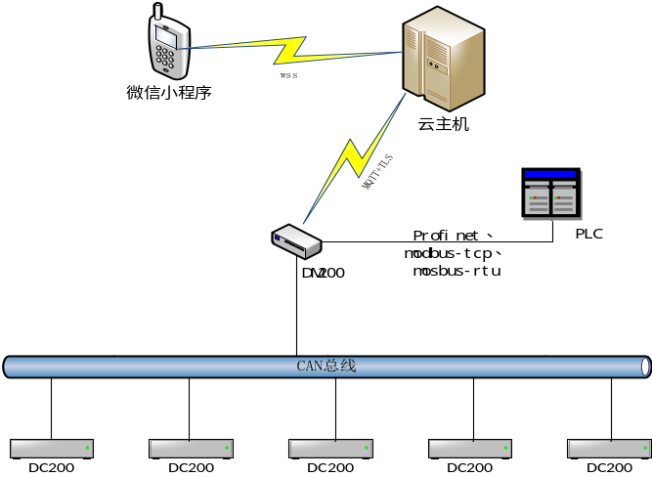
➢DC200模数转换模块：该模块负责将模拟传感器输入的重量信号转换成原始重量值，并通过CAN总线将滤波后的原始重量值上传到主控模块DM200，该模块与模拟传感器组合在一起后相当于带故障检测功能的数字传感器；

➢DM200主控模块：该模块将DC200模数转换模块上传的原始重量数据根据标定系数、零点等信息转换成秤台重量值，本模块实现了重量变送器的所有功能，相当于一个多通道（最多支持16通道）的称重仪表，上位机读写秤台信息时直接在本模块内完成，无需转发到DC200子模块；同时DM200支持profinet协议，最多支持16个卡槽，用户在PORTAL软件上拖拽模块即可完成配置，极大简化了用户的使用难度；DM200还支持MQTT物联网协议，并采用TLS加密保证用户数据安全；同时DM200也支持modbus-tcp、和modbus-rtu等传统通信协议。

➢云主机：云主机使用linux操作系统，运行MQTT服务器程序，负责接收仪表上传的数据信息，然后将数据发送到订阅了该仪表的设备（例如手机、电脑）；传输过程采用tls加密，保证数据安全。同时服务器只负责转发，不存储任何DM200的生产数据。
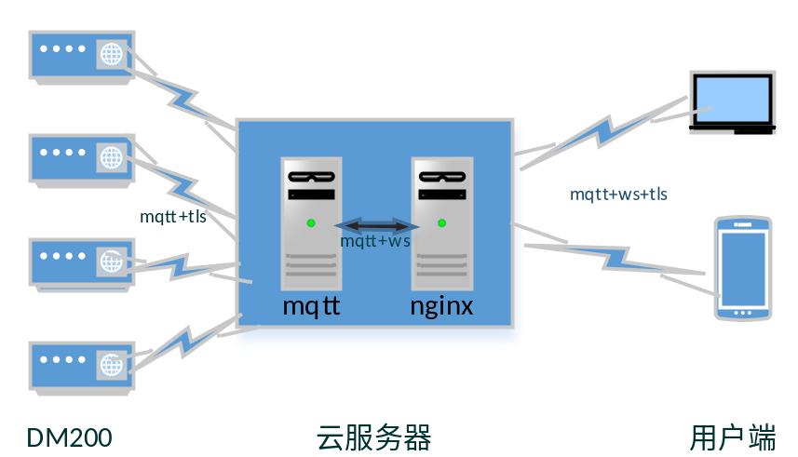

2.2功能要求
1）长陆提供数据推送接口，数据下传接口
2）用户在任何地方，通过微信小程序登录窗口，输入仪表ID、凭证。校验正确后就可以显示仪表数据，进行参数设置、标定等操作
3）根据数据种类设置多个界面切换展现不同的数据

2.3显示数据类型

编号 | 数据类型 | 说明
1 | 数字量 | 状态值只有TRUE、FALSE等2种形态
2 | 模拟量 | 连续一串模拟量值

编号 | 数据类型 | 读写类型 | 说明 | 界面要求
1 | 数字量 | 只读 | 秤台的重量 | 一次性显示16通道的数据
2 | 模拟量 | 只读 | 毛净重状态 | 显示的单通道校称参数界面，支持通道切换
3 | 模拟量 | 只读 | 报警信息 | 显示的单通道校称参数界面，支持通道切换
4 | 模拟量 | 只读 | mV值 | 显示的单通道校称参数界面，支持通道切换
5 | 数字量 | 读写 | 清零 | 显示的单通道校称参数界面，支持通道切换
6 | 数字量 | 读写 | 去皮 | 显示的单通道参数设置界面，支持通道切换
7 | 数字量 | 读写 | 清皮 | 显示的单通道参数设置界面，支持通道切换
8 | 数字量 | 读写 | 毛净重切换 | 显示的单通道参数设置界面，支持通道切换
9 | 模拟量 | 读写 | 当前秤台量程 | 显示的单通道参数设置界面，支持通道切换
10 | 模拟量 | 读写 | 分度值 | 显示的单通道参数设置界面，支持通道切换
11 | 模拟量 | 读写 | 零点标定 | 显示的单通道参数设置界面，支持通道切换
12 | 模拟量 | 读写 | 砝码标定 | 显示的单通道参数设置界面，支持通道切换
13 | 模拟量 | 读写 | 零点重量值 | 显示的单通道参数设置界面，支持通道切换
14 | 模拟量 | 读写 | 标定系数 | 显示的单通道参数设置界面，支持通道切换
15 | 模拟量 | 读写 | 清零范围 | 显示的单通道参数设置界面，支持通道切换
16 | 模拟量 | 读写 | 滤波等级 | 显示的单通道传感器配置界面，支持通道切换
17 | 模拟量 | 读写 | 单位 | 显示的单通道传感器配置界面，支持通道切换
18 | 模拟量 | 读写 | 动态范围 | 显示的单通道传感器配置界面，支持通道切换
19 | 模拟量 | 读写 | 零点跟踪范围 | 显示的单通道传感器配置界面，支持通道切换
20 | 模拟量 | 读写 | 秤台传感器通道配置 | 显示的单通道传感器配置界面，支持通道切换
21 | 模拟量 | 读写 | 传感器量程 | 显示的单通道仪表配置界面，支持通道切换
22 | 模拟量 | 读写 | 传感器灵敏度 | 显示的单通道仪表配置界面，支持通道切换
23 | 模拟量 | 只读 | 语言 | 显示的单通道仪表配置界面，支持通道切换
24 | 字符串 | 只读 | 版本号
25 | 模拟量 | 读写 | 秤台通道数设置

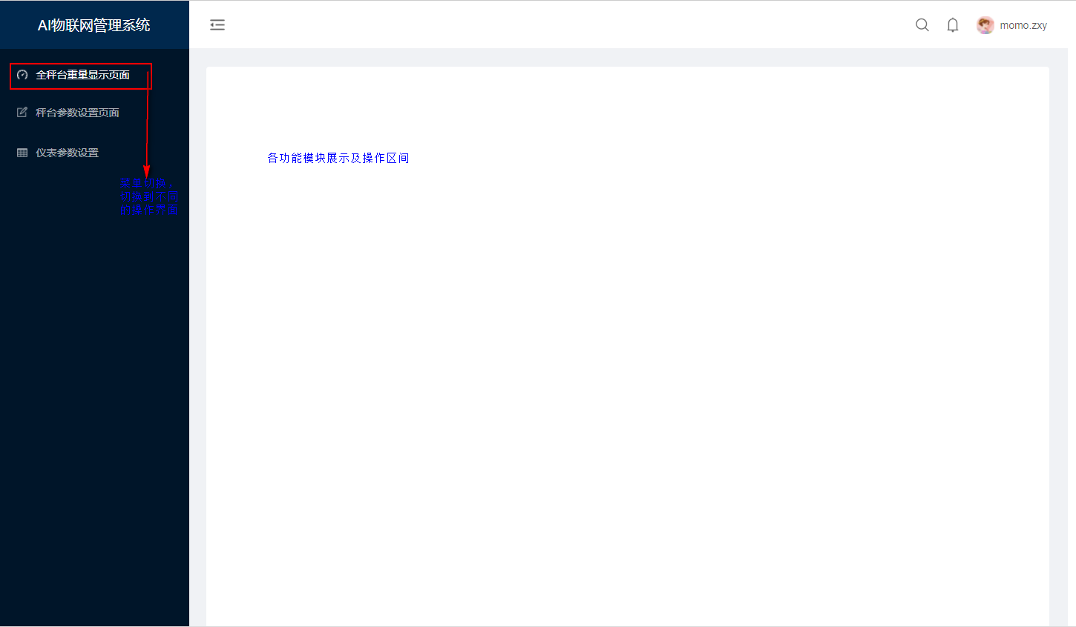
参考界面

赛题三：粒径分析类
沙粒粒径分布分析
目标：针对静止的河沙（例如图１），识别出直径为10cm的圆圈内的表层沙粒，并做不同粒径的正态分布图。
河沙的等效直径在０.５０~５０mm不等
测量方式：不做限制。例如可以使用照相技术、景深相机、微波探测、激光扫描、图像灰度提取边界等方法。
注意 ：这些沙粒的颜色可能很接近，也可能有些颜色较深的。

验收标准：
简单验收：在单色背景（例如一张白纸）下对只铺了一层的沙粒，例如图６，做料径分布分析。
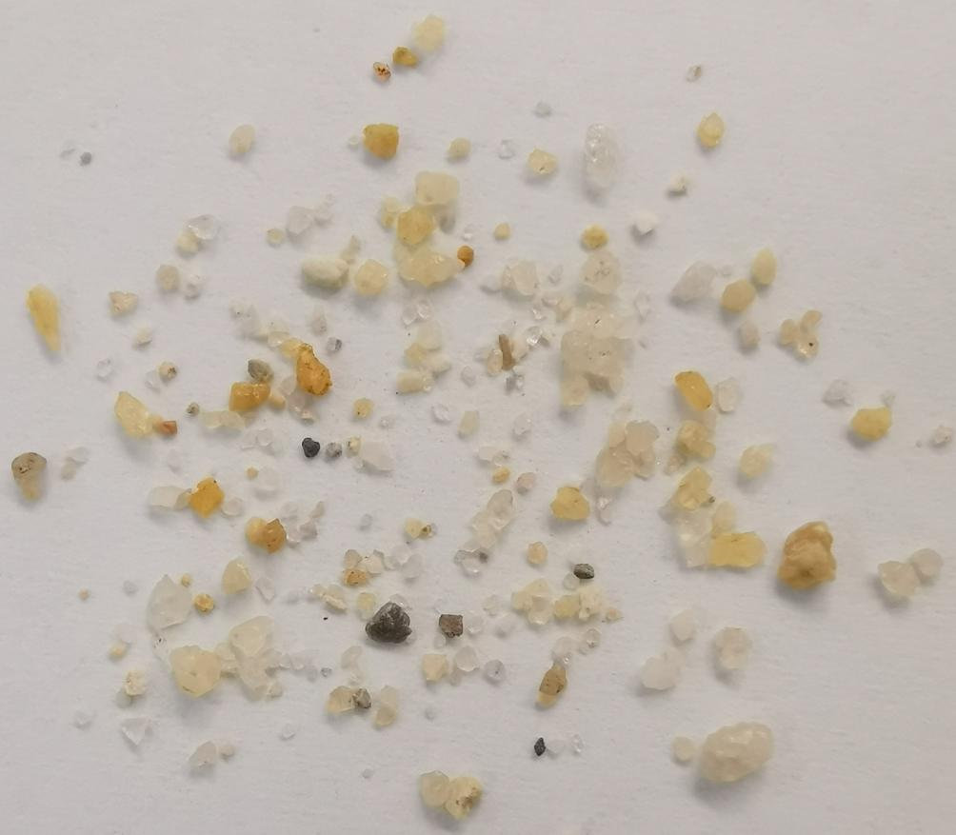
图６（一种河沙，铺在白纸上）
实物验收：对实际的沙堆（例如图７），做料径分布分析。
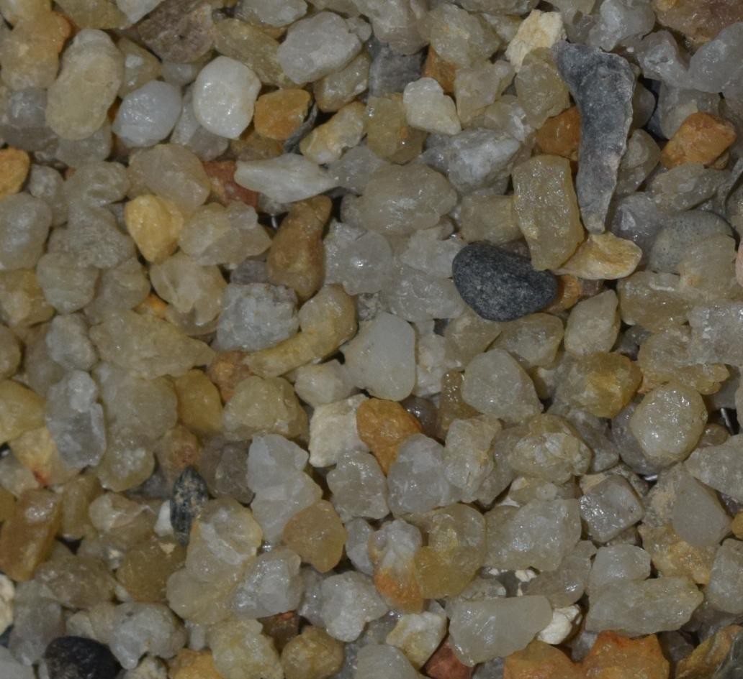
图７（河沙）

